Департамент природных ресурсов администрации Магаданской области

КАДАСТРОВЫЙ ОТЧЕТ

ПО ООПТ ПАМЯТНИК ПРИРОДЫ

РЕГИОНАЛЬНОГО ЗНАЧЕНИЯ

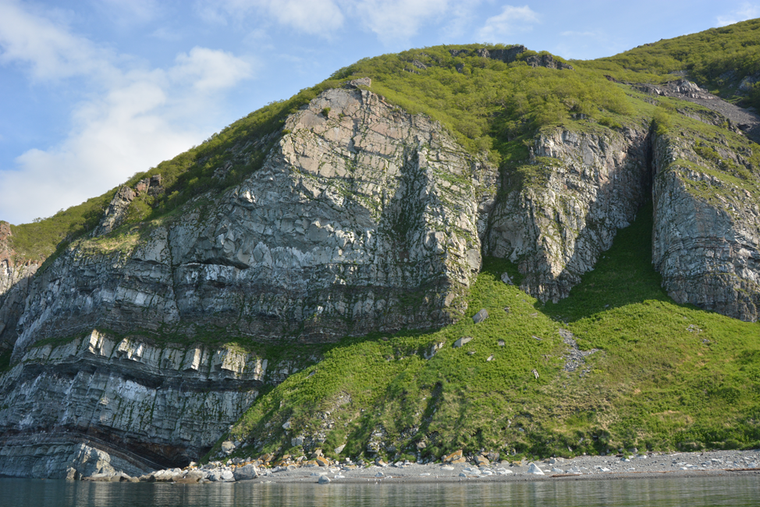
«АТАРГАНСКИЙ»

г. Магадан, 2013
Кадастровый отчет по ООПТ памятник природы
регионального значения «Атарганский»

1. Название особо охраняемой природной территории (далее - ООПТ):
Памятник природы регионального значения «Атарганский».

2. Категория ООПТ:
Памятник природы.

3. Значение ООПТ:
Региональное.

4. Порядковый номер кадастрового дела ООПТ:
Данные отсутствуют.

5. Профиль ООПТ:
Геологический.

6. Статус ООПТ:
Действующий.

7. Дата создания:
08.07.1983.

8. Цели создания ООПТ и ее ценность:
Памятник природы создан с целью сохранения геологических образований.

9. Нормативная основа функционирования ООПТ:

9.1. правоустанавливающие документы:
Реквизиты правового акта | Площадь ООПТ, га | Краткое содержание документа
Решение исполнительного комитета Магаданского областного Совета народных депутатов от 08.07.1983 №296 «О признании редких и достопримечательных объектов памятниками природы» | 30 | Признать редкие и достопримечательные объекты памятниками природы Магаданской области
9.2. правоудостоверяющие документы:
Реквизиты правового акта | Площадь ООПТ, га | Краткое содержание документа
Постановление администрации Магаданской области от 25.08.2011 №602-па «Об утверждении результатов государственной кадастровой оценки земель особо охраняемых территорий и объектов Магаданской области» | 30  (300000 м²) | Утвердить результаты государственной кадастровой оценки земель особо охраняемых территорий и объектов Магаданской области

10. Ведомственная подчиненность:
Данные отсутствуют.

11. Международный статус ООПТ:
Не присвоен.

12. Категория ООПТ согласно классификации Международного союза охраны природы (МСОП, IUCN):
Данные отсутствуют.

13. Число отдельно расположенных, не граничащих друг с другом участков территории/акватории ООПТ:
1.

14. Месторасположение ООПТ:
Дальневосточный федеральный округ, Магаданская область, Ольский муниципальный район.

15. Географическое положение ООПТ:
По физико-географическому районированию ООПТ находится в Северо-Восточной Сибири. ООПТ включает побережье Тауйской губы Охотского моря, в 15 км на юго-восток от поселка Ола. Доступна морским путем (лодка, катер), а по отливу и наземным.

16. Общая площадь ООПТ:
Утвержденная: 30,0 га, в том числе площадь морской особо охраняемой акватории – 0.
Фактическая (уточненная): 40 га.
Оптимальная: 158 га.

17. Площадь охранной зоны ООПТ:
0.

18. Границы ООПТ:
Утвержденная площадь в 30 га не может захватить ни геологические объекты, находящиеся в нижней части склонов, ни ботанические объекты, сосредоточенные в верхней части склона, поэтому в качестве фактической нами рассматривалась площадь в 40 га (периметр 2,45 км, площадь 40 га, координаты центральной точки 59°31'20.80"С 151°30'14.10"В) с координатами:
- в системе координат wgs-84 стандарта gg°mm'ss.sss:
151°29'52,84687 59°31'30,52419
151°29'59,26323 59°31'09,65988
151°30'32,62835 59°31'15,52833
151°30'08,24615 59°31'34,43585
- в системе координат wgs-84 стандарта gg.ggggggggg:
151.4980130181, 59.5251456096
151.4997953428, 59.5193499669
151.5090634317, 59.5209800925
151.5022905975, 59.5262321813
Ниже приводятся координаты точек, расположенных по периметру объекта, жирным подчеркнутым шрифтом выделены крайние угловые точки, построения и вычисления проведены по результатам GPS-картирования на местности и обработки его результатов в программах GoogleEarth и GlobalMapper 12 в системе координат wgs-84 стандарта gg.ggggggggg:
1,151.4980130181,59.5251456096
2,151.4980130181,59.5248739611
3,151.4980130181,59.5247834112
4,151.4989041804,59.5222479132
5,151.4990824129,59.5198027875
6,151.4997953428,59.5193499669
7,151.5015776676,59.5193499669
8,151.5067464095,59.5200744769
9,151.5090634317,59.5209800925
10,151.5095981291,59.5219762413
11,151.5097763616,59.5234251325
12,151.5101790000,59.5248590021
13,151.5075470000,59.5251570016
14,151.5056770146,59.5253267073
15,151.5040729223,59.5263227273
16,151.5022905975,59.5262321813
17,151.5006865052,59.5257794473
18,151.4980130181,59.5251456096

Оптимальная - предлагаемая к охране площадь, минимально необходимая для охраны геологических и ботанических объектов, которая, однако, в дальнейшем требует уточнения на местности в случае законодательного увеличения площади ООПТ (периметр 6 км, площадь 160 га) имеет следующие координаты:
- в системе координат wgs-84 стандарта gg.ggggggggg:
151.4906876891, 59.5302639030
151.4960375461, 59.5245767518
151.4962356890, 59.5212546074
151.5103038315, 59.5105309010
151.5136722600, 59.5129478095
151.5111954744, 59.5191906857
151.5095350000, 59.5277479728
151.5008920460, 59.5319245709
- в системе координат wgs-84 стандарта gg°mm'ss.sss:
151°29'26,47568 59°31'48,95005
151°29'45,73517 59°31'28,47631
151°29'46,44848 59°31'16,51659
151°30'37,09379 59°30'37,91124
151°30'49,22014 59°30'46,61211
151°30'40,30371 59°31'09,08647
151°30'34,32600 59°31'39,89270
151°30'03,21137 59°31'54,92846
Ниже приводятся координаты крайних угловых точек в системе координат wgs-84 стандарта gg.ggggggggg, построения и вычисления проведены по результатам GPS-картирования на местности и обработки его результатов в программах GoogleEarth и GlobalMapper 12.
Idx, Longitude, Latitude
1,151.4906876891,59.5302639030
2,151.4907867605,59.5303142275
3,151.4907867605,59.5303142275
4,151.4903904748,59.5291064193
5,151.4921737605,59.5273449545
6,151.4948486890,59.5261873702
7,151.4960375461,59.5245767518
8,151.4955421890,59.5225130341
9,151.4962356890,59.5212546074
10,151.4982171175,59.5193417087
11,151.5010901889,59.5174790447
12,151.5043595459,59.5149114198
13,151.5056474745,59.5138037563
14,151.5072326173,59.5125450035
15,151.5094121887,59.5109337312
16,151.5103038315,59.5105309010
17,151.5115917601,59.5105309010
18,151.5120871172,59.5106819629
19,151.5125824743,59.5109840846
20,151.5128796886,59.5115883199
21,151.5136722600,59.5129478095
22,151.5139694743,59.5139548035
23,151.5135731886,59.5155659310
24,151.5134741172,59.5159687009

19. Наличие в границах ООПТ иных особо охраняемых природных территорий:
Отсутствуют.

20. Природные особенности ООПТ:
а) нарушенность территории:
Нарушенность территории и антропогенное воздействие отсутствуют.

б) краткая характеристика рельефа:
На территории памятника располагаются крутые приморские склоны (с высотной отметкой 490 м) от Атарганской косы до мыса Харбиз. Склоны очень крутые, большей частью задернованные, в нижней части преобладают скалы.

в) краткая характеристика климата:
Тип климата морской. Зима холодная, ветреная. С ноября по март довлеет сибирский антициклон, доминируют ветры северо-восточных румбов. Средняя годовая повторяемость штилей 8%. Средняя скорость ветра в прибрежной части 4,1 м/сек. Возможны очень сильные ветры, свыше 30 м/сек.
Средняя годовая температура воздуха по ближайшей метеостанции Ола составляет минус 4,1⁰С. Средняя месячная температура января -19,0⁰С, июля +11,0⁰С.
Средняя годовая относительная влажность воздуха 72%.
С декабря по апрель в прибрежной полосе и в глубине заливов устанавливается припайный лёд.
В начале и конце зимы при перестройке атмосферной циркуляции обычны циклоны, несущие обильные снегопады. Из-за обилия снегов и туманов весна на побережье обычно холодная, затяжная. Распад снежного покрова происходит в середине мая.
Лето прохладное и сырое. Преобладают ветры юго-западного направления, приносящие в конце лета обильные осадки. Летом здесь часто происходит смена погоды: много ветреных дней, часто образуются туманы, много дождей.
Годовое количество осадков составляет 349 мм. Среднее месячное количество осадков в январе 9 мм, в июле 11 мм. Число пасмурных дней в году (по общей облачности) - 157. Среднее число дней с туманом в прибрежной части 46, наибольшее – 71.
Продолжительность вегетационного периода с температурами 5⁰С и выше менее 100 дней, продолжительность периода с устойчивым снежным покровом 210-220 дней. Снежный покров на ООПТ неравномерный, местами снег отсутствует из-за выдувания.
Первая половина осени обычно сухая и тёплая, а во второй половине нередки дожди, переходящие в снег. Осень с её малооблачной ясной погодой является одним из наиболее благоприятных сезонов года.

г) краткая характеристика почвенного покрова:
Около половины площади ООПТ занимают скальные выходы коренных пород, на остальной площади преобладают дерново-подзолистые почвы.

д) краткое описание гидрологической сети:
Постоянные водотоки и водоемы на ООПТ отсутствуют. Имеются 2 коротких временных ручья. Нижняя граница ООПТ проходит по урезу воды Охотского моря.

е) краткая характеристика флоры и растительности:
Хотя ПП Атарганский является геологическим, более правильно было бы рассматривать его как комплексный и увеличить площадь в несколько раз.
Окрестности мысов Харбиз и Атарган давно известны как местонахождения редких и реликтовых видов растений (Хохряков, 1979, 1989). Основные опубликованные находки с этих мест относятся к сборам А.П. Хохрякова с мысов Атарган и Харбиз и с приморских склонов около устья ручья Атарганский ключ. Для «Атаргана», без четкой привязки к мысам, указывается 13 видов редких растений.
На этом участке высота приморских склонов составляет в среднем около 400 м, а протяженность берегового хребта около 5 км. На всем этом участке произрастает множество редких и эндемичных видов, «концентрация» которых одна из самых высоких в Северной Охотии. В нижней части склонов расположены скалы, которые являются уникальными геологическими объектами. Минимальная площадь территории, которая охватывает все интересные в ботаническом плане объекты, около 1,6 кв. км (или 160 га).
При минимальной площади (в 30 га) наиболее интересным объектом является мыс Харбиз и его окрестности. Даже в усеченном варианте минимальная площадь участка склона, включающего и геологические, и ботанические объекты, составляет 40 га. Наиболее флористически богатый участок расположен на западных и южных склонах мыса Харбиз, причем редкие виды растений поднимаются до вершинного гребня берегового хребта. На приморских склонах существуют стланиковые заросли, каменноберезовый лес и криволесье, разнотравные ксеро- и мезотрофные луга; имеются многочисленные скальные выходы, а на вершинном гребне - кустарничковая тундра. Растительность мыса Харбиз отличается богатством и разнообразием по сравнению с другими участками побережья Тауйской губы.
Непосредственно на территории памятника природы выявлено 135 видов растений и еще 14 на ближайших участках (в рекомендуемых границах - ниже по тексту – «окр.»), из них 6 охраняемых, в том числе Магадания ольская - КК РФ, и 1 адвентивный.
1. Woodsia ilvensis (L.) R. Br. - Вудсия эльбская.
2. Dryopteris expanse (C. Presl) Fraser-Je - Щитовник расширенный (окр.).
3. Dryopteris fragrans (L.) Schott - Щитовник пахучий.
4. Equisetum arvense L. - Хвощ полевой (окр).
5. Equisetum pratense Ehrh. - Хвощ луговой.
6. Pinus pumila (Pall.) Regel - Сосна низкая, кедровый стланик.
7. Larix cajanderi Mayr - Лиственница Каяндера.
8. Hierochloe alpina (Sw.) Roem. et Schult - Зубровка альпийская.
9. Hierochloe sibirica (Tzvel.) Czer. - Зубровка сибирская.
10. Agrostis kudoi Honda - Полевица Кудо.
11. Calamagrostis langsdorffii (Link) Trin. - Вейник Лангсдорфа.
12. Avenella flexuosa (L.) Drej. - Щучник извилистый.
13. Trisetum sibiricum Rupr. - Трищетинник сибирский.
14. Trisetum molle Kunth - Трищетинник мягкий.
15. Helictotrichon dahuricum (Kom.) Kitag. - Овсец даурский.
16. Poa malacantha Kom. - Мятлик мягкоцветковый.
17. Poa sp. - Мятлик.
18. Festuca altaica Trin. - Овсяница алтайская .
19. Festuca rubra L. - Овсяница красная.
20. Bromopsis pumpelliana (Scribn.) Holub - Кострец Пампелла.
21. Leymus mollis (Trin.) Pilg. - Колосняк мягкий.
22. Carex arnelli Christ - Осока Арнелла (окр.).
23. Carex koraginensis Meinsh. - Осока карагинская (окр.).
24. Carex globularis L. - Осока шаровидная.
25. Carex gmelinii Hook, et Arn. - Осока Гмелина.
26. Carex falcata Turcz. - Осока серповидная.
27. Carex ktausipali Meinsh. - Осока ктаузипальская.
28. Carex pallida C. A. Mey. - Осока бледная.
29. Carex vanheurckii Muell. Arg. - Осока Ван-Хьюрка.
30. Taraxacum ceratophorum (Ledeb.) DC. - Одуванчик рогатый.
31. Luzula parviflora (Ehrh.) Desv. - Ожика мелкоцветковая.
32. Luzula unalaschkensis (Buchenau) Sata - Ожика уналашкинская.
33. Zigadenus sibiricus (L.) A. Gray - Зигаденус сибирский (окр .).
34. Veratrum oxysepalum Turcz. - Чемерица остродольная.
35. Allium strictum Schrad. - Лук торчащий.
36. Fritillaria camschatcensis (L.) Ker-Gawl.- Рябчик камчатский.
37. Lloydia serotina (L.) Reichenb. - Ллойдия поздняя.
38. Maianthemum dilatatum (Wood) Nels. е - Майник широколистный.
39. Iris setosa Pall, ex Link - Касатик, или ирис щетинистый.
40. Salix arctica Pall. - Ива арктическая.
41. Salix bebbiana Sarg. - Ива Бебба.
42. Salix sphenophylla A. Skvorts. - Ива клинолистная.
43. Betula lanata (Regel) V. Vassil. - Береза шерстистая.
44. Betula middendorffii Trautv. et C. A. Me - Береза Миддендорфа.
45. Duschekia fruticosa (Rupr.) Pouzar - Ольховник кустарниковый.
46. Urtica angustifolia Fisch. ex Hornem. - Крапива узколистная.
47. Bistorta plumosa (Small) D. Love - Змеевик перистый (окр.).
48. Bistorta vivipara (L.) Delarbre - Змеевик живородящий.
49. Aconogonon ajanense (Regel et Til.) Ha - Таран аянский.
50. Aconogonon tripterocarpum (A. Gray) Hа - Таран трехкрылоплодный.
51. Atriplex gmelinii C. A. Mey. - Лебеда Гмелина.
52. Stellaria calycantha (Ledeb.) Bong. - Звездчатка чашечкоцветковая.
53. Stellaria fenzlii Regel - Звездчатка Фенцля.
54. Stellaria ruscifolia Pall, ex Schlecht. - Звездчатка иглицелистная.
55. Fimbripetalum radians (L.) Ikonn. - Бахромчатолепестник лучистый.
56. Minuartia sibirica (Regel et Til.) N. S. Pa - Минуарция сибирская.
57. Eremogone capillaris (Poir.) Fenzl - Пустынник волосовидный.
58. Moehringia lateriflora (L.) Fenzl - Мерингия бокоцветная.
59. Cerastium beeringianum Cham, et Schk - Ясколка Беринга.
60. Lychnis ajanensis (Regel et Til.) Regel - Зорька аянская.
61. Dianthus repens Willd. - Гвоздика ползучая.
62. Aconitum delphinifolium DC. - Борец живокостелистный.
63. Anemonidium dichotomum (L.) Holub - Ветровник вильчатый (окр). (гаге).
64. Anemonastrum sibiricum (L.) Holub - Ветреник сибирский.
65. Anemonastrum sachalinense (Juz.) Star - Ветреник сахалинский.
66. Pulsatilla multifida (G. Pritz.) Juz. - Прострел многонадрезный.
67. Atragene ochotensis Pall. - Княжик охотский.
68. Ranunculus monophyllus Ovcz. - Лютик однолистный .
69. Thalictrum contortum L. - Василистник скрученный.
70. Thalictrum sparsiflorum Turcz. ex Fisch. - Василистник редкоцветковый (окр.).
71. Papaver sp. - Мак.
72. Erysimum hieracifolium L. - Желтушник ястребинколистный.
73. Aconitum delphinifolium DC. - Борец живокостелистный.
74. Cardaminopsis lyrata (L.) Hiit. - Сердечниковидник лировидный.
75. Draba nemorosa L. - Крупка дубравная, или перелесковая (adv).
76. Draba ussuriensis Pohle - Крупка уссурийская.
77. Sedum kamtschaticum Fisch. - Очиток камчатский.
78. Hylotelephium cyaneum (J. Rudolph) H. - Очиток синий.
79. Rhodiola integrifolia Rafin. - Родиола цельнолистная.
80. Orostachys spinosa (L.) C. A. Mey. - Горноколосник колючий.
81. Saxifraga derbekii Sipl. - Камнеломка Дербека (rare).
82. Parnassia palustris L. - Белозор болотный .
83. Aruncus dioicus (Walt.) Fern. - Волжанка двудомная.
84. Spiraea beauverdiana Schneid. - Таволга Бовера, спирея Бовера.
85. Sorbus sambucifolia (Cham, et Schlecht - Рябина бузинолистная.
86. Rubus arcticus L. - Княженика.
87. Potentilla fragiformis Willd. ex Schlecht. - Лапчатка земляниковидная.
88. Potentilla rupifraga Khokhr. - Лапчатка скальноломная.
89. Dryas ajanensis Juz. - Дриада аянская (окр.).
90. Sanguisorba officinalis L. - Кровохлебка лекарственная.
91. Caragana jubata (Pall.) Poir. - Карагана гривастая, "верблюжий хвост" (rare).
92. Astragalus alpinus L. - Астрагал альпийский.
93. Astragalus boreomarinus Khokhr. - Астрагал североприморский (rare).
94. Astragalus frigidus (L.) A. Gray - Астрагал холодный.
95. Astragalus tugarinovii Basil. - Астрагал Тугаринова.
96. Oxytropis evenorum Jurtz. et Khokhr. - Остролодочник эвенов.
97. Oxytropis ochotensis Bunge - Остролодочник охотский.
98. Hedysarum hedysaroides (L.) Schinz et - Копеечник копеечниковый.
99. Lathyrus pilosus Cham. - Чина волосистая.
100. Geranium erianthum DC. - Герань волосистоцветковая.
101. Viola biflora L. - Фиалка двухцветковая.
102. Empetrum nigrum L. s. I. - Шикша черная.
103. Chamaenerion angustifolium (L.) Scop. - Иван-чай узколистный.
104. Anthriscus sylvestris (L.) Hoffm. var. ner - Купырь лесной, морковник.
105. Bupleurum atargense Gorovoi - Володушка атарганская.
106. Bupleurum triradiatum Adams ex Hoffm - Володушка трехлучевая (окр).
107. Magadania olaensis (Gorovoi et N. S. Pavlova). - Магадания ольская (rare).
108. Magadania victoris (Schischk.) M. Pimer - Магадания Виктора (гаге).
109. Tilingia ajanensis Regel - Тилингия аянская.
110. Ligusticum scoticum L. - Лигустикум шотландский.
111. Angelica gmelinii (DC.) M. Pimen. - Дудник Гмелина.
112. Phlojodicarpus villosus (Turcz. ex Fisch. - Вздутоплодник волосистый.
113. Rhododendron aureum Georgi - Рододендрон золотистый, кашкара.
114. Rhododendron camtschaticum Pall. - Рододендрон камчатский.
115. Cassiope ericoides (Pall.) D. Don - Кассиопея вересковидная (окр.).
116. Arctous alpina (L.) Neidenzu - Арктоус альпийский.
117. Vaccinium uliginosum L. – Голубика (окр.)
118. Vaccinium vitis-idaea L. - Брусника обыкновенная.
119. Diapensia obovata (Fr. Schmidt) Nakai - Диапенсия обратнояйцевидная (окр.).
120. Primula cuneifolia Ledeb. - Первоцвет клинолистный.
121. Primula mazurenkoae Khokhr. - Первоцвет Мазуренко.
122. Androsace capitata Willd. ex Roem. et S - Проломник головчатый.
123. Trientalis europaea L. - Седмичник европейский.
124. Myosotis suaveolens Waldst. et Kit. - Незабудка душистая.
125. Polemonium acutiflorum Willd. ex Roem - Синюха остролепестная.
126. Pedicularis alopecuroides Stev. ex Spre - Мытник лисохвостый (окр.).
127. Pedicularis amoena Adams ex Stev. - Мытник прелестный.
128. Pedicularis labradorica Wirsing - Мытник лабрадорский.
129. Pedicularis ochotensis Khokhr. - Мытник охотский (окр.).
130. Galium boreale L. - Подмаренник северный.
131. Patrinia sibirica (L.) Juss. - Патриния сибирская.
132. Adoxa moschatellina L. - Адокса мускусная.
133. Valeriana capitata Pall, ex Link - Валериана головчатая.
134. Campanula langsdorffiana Fisch. ex Tra - Колокольчик Лангсдорфа.
135. Astrocodon expansus (J. Rudolph) Fed. - Астроколокольчик распростертолепестный.
136. Solidago spiraeifolia Fisch. ex Herd. - Золотарник таволголистный.
137. Ptarmica camtschatica (Rupr. ex Heime - Чихотник камчатский.
138. Arctanthemum arcticum (L.) Tzvel. - Арктоцветник арктический.
139. Tanacetum boreale Fisch. ex DC. - Пижма северная.
140. Artemisia arctica Less. - Полынь арктическая.
141. Artemisia borealis Pall. - Полынь северная.
142. Artemisia lagopus Fisch. ex Bess. - Полынь куропаточья.
143. Artemisia leucophylla (Turcz. ex Bess.) - Полынь белолистная.
144. Artemisia tanacetifolia L. - Полынь пижмолистная.
145. Senecio pseudoarnica Less. - Крестовник ложноарниковый.
146. Cacalia hastata L. - Недоспелка копьевидная.
147. Saussurea nuda Ledeb. - Горькуша голая.
148. Saussurea schanginiana (Wydl.) Fisch. - Горькуша Шаньгина.
149. Scorzonera radiata Fisch. ex Ledeb. - Козелец лучистый.

На более крутых участках склонов распространены заросли ольхового и кедрового стланика (до 30-40% площади). По менее крутым участкам склонов произрастают разнотравные парковые каменноберезняки, переходящие в верхней части в каменноберезовое криволесье (до 30-40% площади). Под пологом каменноберезняков обычны осоки (Carex pallida, Carex falcata), и разнотравье (Aruncus dioicus, Astragalus frigidus, Trientalis europaea, Anthriscus sylvestris и др).. В составе каменноберезняков встречаются редкие виды: Phlojodicarpus villosus, Anemonidium dichotomum, Zigadenus sibiricus и др. В верхней части склонов в парковых разнотравных каменноберезняках с участками крупнокаменистых крутых осыпей растет занесенный в Красную Книгу РФ вид магадания ольская. Эта популяция магадании является в Охотии наиболее крупной и в тоже время относительно доступной. В каменноберезняках около останцов и крупнокаменистых осыпей произрастает реликтовый вид карагана гривастая. На вершине хребта преобладают щебнисто-кустарничковые тундры с голубикой, брусникой и арктоусом. По приморским скалам произрастают отдельные растения: Saxifraga derbekii, Festuca rubra, Hylotelephium cyaneum, Artemisia lagopus и др. По осыпям и травянистым участкам склонов в их нижней части существуют ксерфитные сообщества, где наряду с видами приморских скал растут Hierochloё alpine, Helictotrichon dahuricum, Scorzonera radiatа, Tephroseris tundricola , Sanguisorba officinalis и др., а также редкие в Охотии Thymus diversifolius, Eritrichium sericeum и др.
Мыс Харбиз безусловно заслуживает охраны, при этом площадь охраняемой территории необходимо расширить за счет прилегающих склонов м. Харбиз, расположенных севернее, где также существуют уникальные ксерофитно-луговые сообщества на приморских склонах.

ж) краткие сведения о лесном фонде:
Ямский участок Магаданского лесничества Департамента лесного хозяйства, контроля и надзора за состоянием лесов администрации Магаданской области. Древесная растительность представлена небольшими рощами каменных березняков. Эксплуатационные запасы древесины отсутствуют.

з) краткие сведения о животном мире:
Список видов фауны составлен на основании литературных данных (Млекопитающие крайнего Северо-Востока Сибири, Ф.Б. Чернявский, 1984; Наземные позвоночные Северо-Востока России, А.В. Андреев и др., 2006), опросных данных и натурных обследований. В связи с малой площадью ООПТ обитание большинства видов млекопитающих и птиц в ее границах имеет временный характер. В список птиц включены виды, встречи которых на территории ООПТ наиболее вероятны.
В пределах расширенной территории имеются колонии морских птиц - моевок, кайр, чистиков, чаек (Голубова Е.Ю., Плещенко С.В., 1997. Колонии морских птиц северной части Охотского моря // Видовое разнообразие и состояние популяций околоводных птиц северо-востока Азии. Магадан: 141-162), гнездо белоплечего орлана.
По опросным данным, сюда периодически заходят снежные бараны (отмечался старый помет).

КЛАСС MAMMALIA - МЛЕКОПИТА́ЮЩИЕ
ОТРЯД LAGOMORPHA -ЗАЙЦЕОБРАЗНЫЕ
Семейство Leporidae - зайцы
- Lepus timidus Linnaeus, 1758 - заяц-беляк.
Семейство Lagomyidae - пищуховые
- Ochotona hyperborea Pallas, 1811 - северная пищуха.
ОТРЯД RODENTIA - ГРЫЗУНЫ
Семейство Cricetidae - хомячьи, или хомякообразные
- Alticola mocrotis Radde, 1861 - большеухая, или сибирская горная полевка.
- Clethrionomys rufocanus Sundervall, 1846 - красно-серая полевка.
- Clethrionomys rutilus Pallas, 1779 - красная полевка.
- Microtus oeconomus Pallas, 1776 - полевка-экономка.
ОТРЯД CARNIVORA - ХИЩНЫЕ
Семейство Canidae - псовые
- Vulpes vulpes Linnaeus, 1758 - обыкновенная лисица.
Семейство Ursidae - медвежьи
- Ursus arctos Linnaeus, 1758 - бурый медведь.
ОТРЯД ARTIODACTYLA - ПАРНОПАЛЫЕ
Семейство Bovidae - полорогие
- Ovis nivicola Eschsholtz, 1829 - снежный баран, или толсторог.

КЛАСС AVES - ПТИЦЫ
ОТРЯД PELECANIFORMES - ВЕСЛОНОГИЕ
Семейство Phalacrocoracidae - баклановые
- Phalacrocorax pelagicus Pallas, 1811- берингов баклан.
- Phalacrocorax urile Gmelin, 1789 - краснолицый баклан (урил).
ОТРЯД FALCONIFORMES - ХИЩНЫЕ ПТИЦЫ -
Семейство Accipitridae - ястребиные
3. Haliaeetus pelagicus Pallas, 1811 - белоплечий орлан.
ОТРЯД КУРИНЫЕ - GALLIFORMES
Семейство Tetraonidae - тетеревиные
- Tetrastes bonasia Linnaeus, 1758 – рябчик.
ОТРЯД CHARADRIIFORMES - РЖАНКООБРАЗНЫЕ
Семейство Laridae - чайковые
5. Larus ridibundus Linnaeus, 1766 - озерная чайка.
6. Larus argentatus Pontoppidan, 1763 - серебристая чайка.
7. Larus schistisagus Stejneger, 1884 - тихоокеанская чайка.
8. Larus canus Linnaeus, 1758 - сизая чайка.
9. Rissa tridactyla Linnaeus, 1758 – моевка.
Семейство Sternidae - крачковые
10.Sterna hirundo Linnaeus, 1758 - речная крачка.
Семейство Alcidae - чистиковые
11.Uria aalge Pontopiddan, 1763 - тонкоклювая кайра.
12.Cepphus carbo Pallas, 1811 - очковый чистик.
13.Fethia cristatella Pallas, 1769 - большая конюга.
14. Fethia pygmaea Gmelin, 1789 - малая конюга.
15.Aethia pusilla Pallas, 1811 - конюга-крошка.
16.Cyclorhynchus psittacula (Pallas) – белобрюшка.
17.Fratercula corniculata Nordmann, 1821 – ипатка.
18.Lunda cirrhata Pallas, 1769 – топорок.
ОТРЯД PASSERIFORMES - ВОРОБЬИНЫЕ
Семейство Alaudidae - жаворонковые
19.Motacilla taivana (Swinchoe, 1863) - зеленоголовая трясогузка.
20.Motacilla cinerea Tunstall, 1771 - горная трясогузка.
21.Motacilla alba Linnaeus, 1758 - белая трясогузка.
Семейство Corvidae - врановые
22. Perisoreus infaustus (Linnaeus, 1758) – кукша.
23.Nucifraga caryocatactes (Linnaeus, 1758) – кедровка.
24.Corvus corax Linnaeus, 1758 – ворон.
25.Corvus corone Linnaeus, 1758 - черная ворона.
Семейство Prunellidae – завирушковые
26.Prunella montanella (Pallas, 1776) - сибирская завирушка.

и) сведения о редких и находящихся под угрозой исчезновения объектах животного и растительного мира:

Основные охраняемые виды:
Vertebrates (Позвоночные животные):
- Haliaeetus pelagicus Pallas, 1811 - белоплечий орлан (КК МО, РФ, МСОП).

Invertebrates (Беспозвоночные животные):
Данные по группе отсутствуют.

Vascular plants (Сосудистые растения):
6 видов занесены в КК МО, а 1 из них – в КК РФ.
- Saxifraga derbekii - Камнеломка Дербека.
- Caragana jubata - Карагана гривастая, "верблюжий хвост".
- Astragalus boreomarinus - Астрагал североприморский.
- Magadania olaёnsis - Магадания ольская (КК РФ).
- Magadania victoris - Магадания Виктора.
- Anemonidium dichotomum - Ветреница вильчатая - известна из окрестностей ООПТ - с предлагаемой к охране площади.

Еще 9 видов являются очень редкими в Охотии или эндемичными растениями:
Potentilla rupifraga - Лапчатка скальноломная.
Bupleurum atargense - Володушка атарганская.
Orostachys spinosa - Горноколосник колючий.
Primula mazurenkoae - Первоцвет Мазуренко.
Carex arnelli - осока Арнеля (окр).
Zigadenus sibiricus - Зигаденус сибирский (окр).
Koeleria asiatica - Тонконог азиатский (окр).
Dracocephalum palmatum - Змееголовник дланевидный (окр).
Artemisia tanacetifolia - Полынь пижмолистная (окр).

Bryophytes (Мохообразные):
Данные по группе отсутствуют.

Fungi, lichens and fungus-like organisms (Грибы, лишайники и грибоподобные организмы):
Данные по группе отсутствуют.

Algae and other protists (Водоросли и другие простейшие):
Данные по группе отсутствуют.

Bacteria and Archaea (Бактерии и археи):
Данные по группе отсутствуют.

к) суммарные сведения о биологическом разнообразии:
Группа организмов | Всего  видов на  ООПТ | Виды в  КК  России | Виды в КК Магаданской области | Виды в  Красном  списке  МСОП
Vertebrates (Позвоночные животные) | 35 | 1 | 1 | 1
Invertebrates (Беспозвоночные животные) | 0 | 0 | 0 | 0
Vascular plants (Сосудистые растения) | 135  +14 окр. | 1 | 5 | 0
Bryophytes (Мохообразные) | 0 | 0 | 0 | 0
Fungi, lichens and fungus-like organisms (Грибы, лишайники и грибоподобные организмы) | 0 | 0 | 0 | 0
Algae and other protists (Водоросли и другие простейшие) | 0 | 0 | 0 | 0
Bacteria and Archaea (Бактерии и археи) | 0 | 0 | 0 | 0

л) краткая характеристика основных экосистем ООПТ:
Приморские склоны и скалы с участками каменноберезового леса и разнотравных лугов.

м) краткая характеристика особо ценных для региона или данной ООПТ природных объектов, расположенных на ООПТ:
Уникальные приморские скалы с участками каменноберезовых лесов. Редкие виды сосудистых растений, в том числе Магадания ольская.

н) краткая характеристика природных лечебных и рекреационных ресурсов:
Природные рекреационные ресурсы в границах ООПТ представлены скальными образованиями, имеющими эстетическое значение.

о) краткая характеристика наиболее значимых историко-культурных объектов, находящихся в границах ООПТ:
Историко-культурные объекты в границах ООПТ не выявлены.

п) оценка современного состояния и вклада ООПТ в поддержании экологического баланса окружающих территорий:
Данные отсутствуют.

21) Экспликация земель ООПТ

а) экспликация по составу земель:
Земли лесного фонда 30 га 100%.

б) экспликация земель особо охраняемых территорий и объектов:

в) экспликация земель лесного фонда:
- покрытые лесами (каменноберезняками) 12 га - 40%;
- прочие земли (скалы и горные склоны) 18 га - 60%.

22) Негативное воздействие на ООПТ (факторы и угрозы):

а) факторы негативного воздействия:
Факторы негативного воздействия отсутствуют.

б) угрозы негативного воздействия:
Угрозы негативного воздействия отсутствуют.

23. Юридические лица, ответственные за обеспечение охраны и функционирование ООПТ:
Данные отсутствуют.

24. Сведения об иных лицах, на которые возложены обязательства по охране ООПТ:
Данные отсутствуют.

25. Общий режим охраны и использования ООПТ:
Режим хозяйственного использования и охраны территории определен следующими документами: Решение исполнительного комитета Магаданского областного Совета народных депутатов от 08.07.1983 №296.
Запрещенные виды деятельности и природопользования: всякая деятельность, угрожающая сохранности памятника природы.

26. Зонирование территории ООПТ:
Зонирование отсутствует.

27. Режим охранной зоны ООПТ:
Охранная зона отсутствует.

28. Собственники, землепользователи, землевладельцы, арендаторы земельных участков, находящихся в границах ООПТ:
Собственник - Департамент лесного хозяйства, контроля и надзора за состоянием лесов администрации Магаданской области.

29. Просветительские и рекреационные объекты на ООПТ:
Отсутствуют.

ПРИЛОЖЕНИЯ

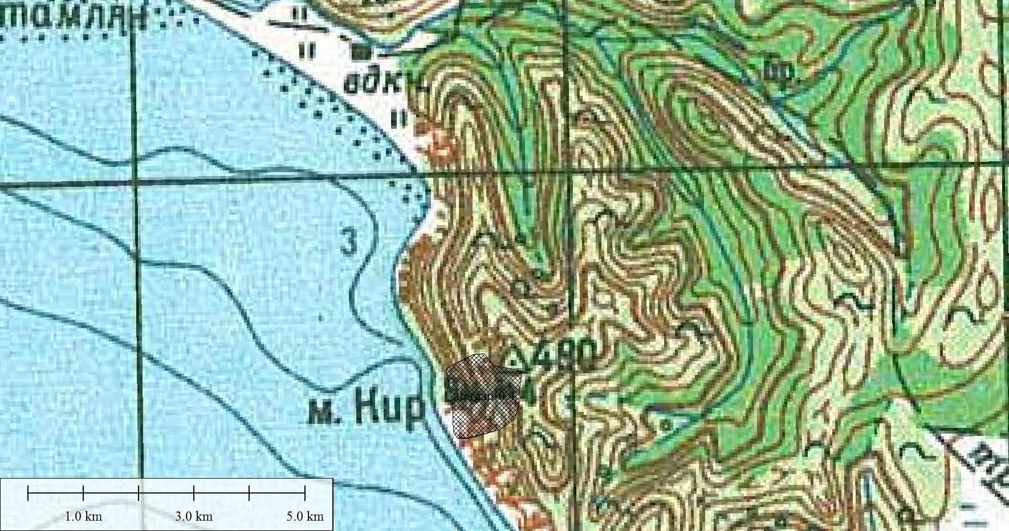
Рис. 1. Местоположение ООПТ регионального значения – памятника природы «Атарганский».

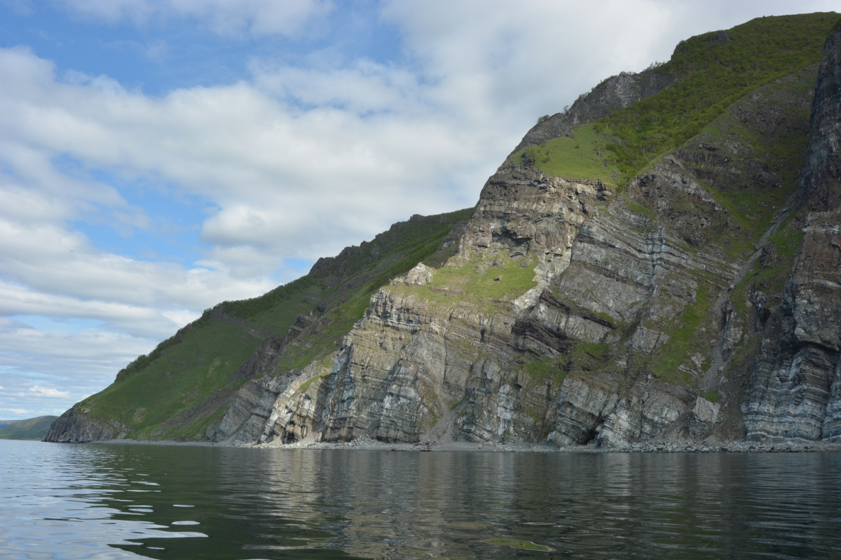

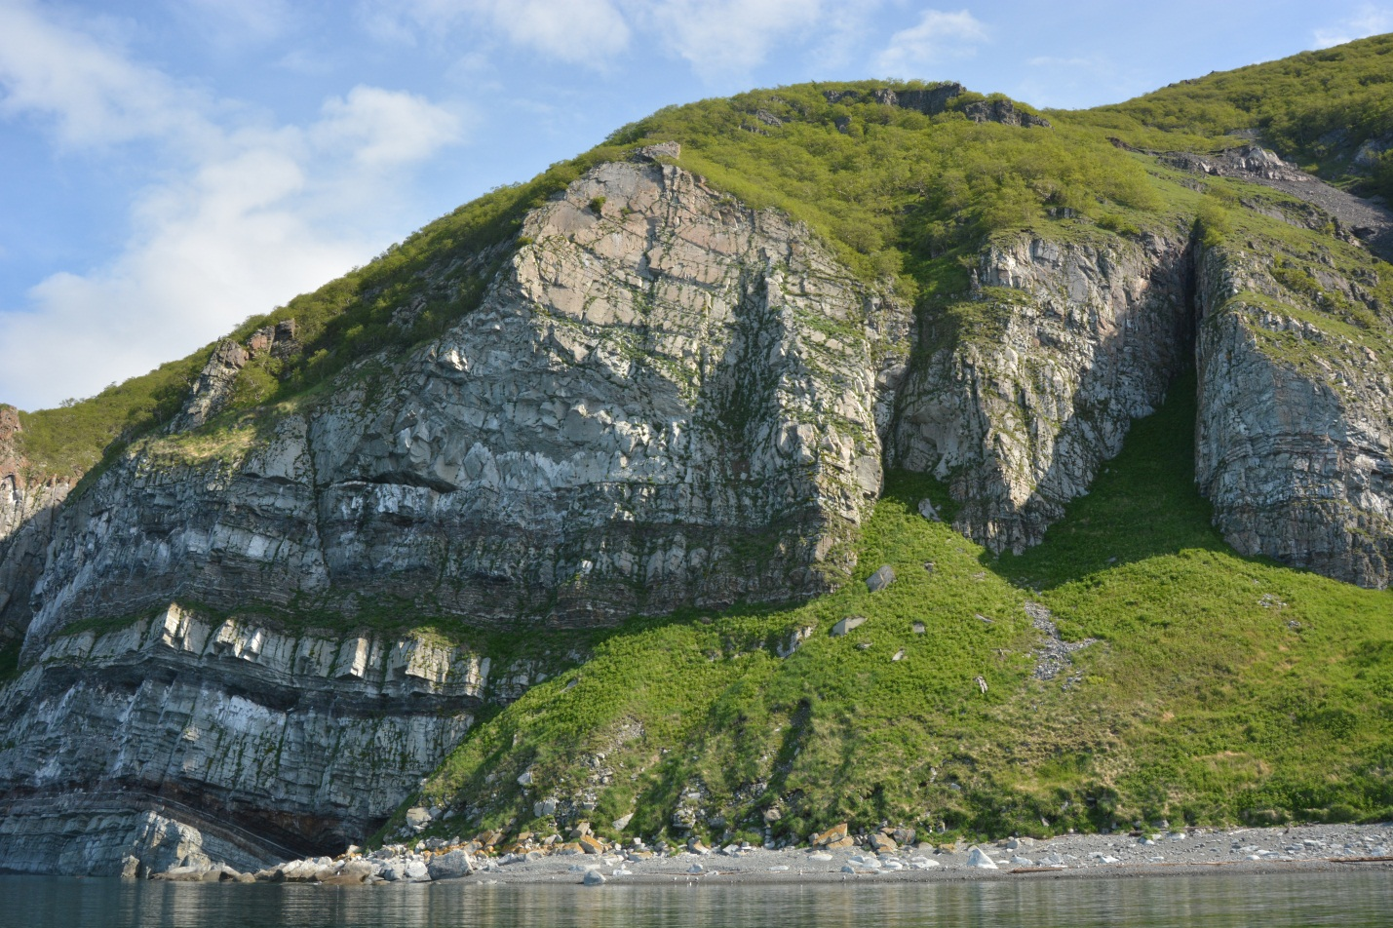
Фото 1,2. Скалы мыса Харбиз.

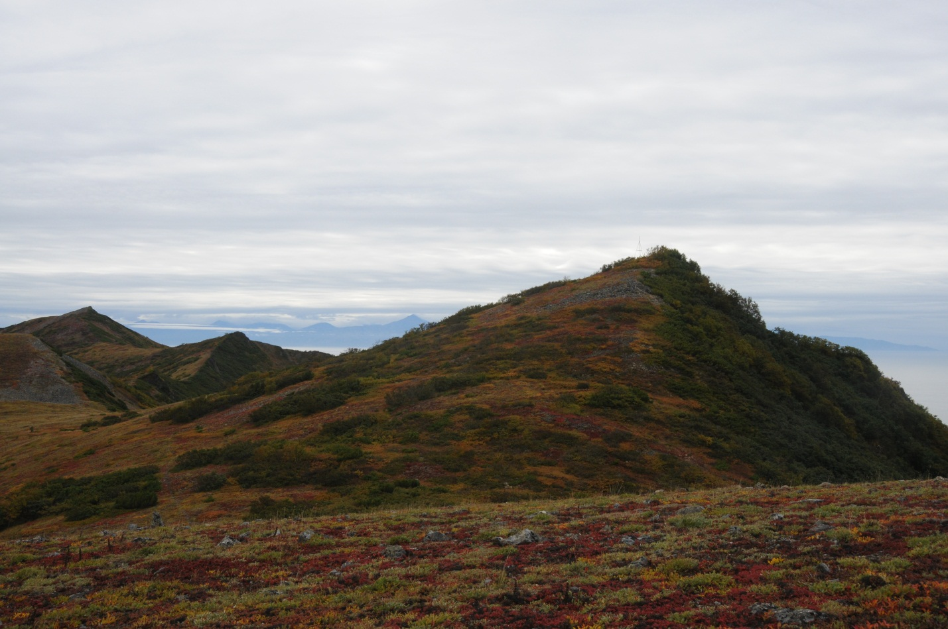
Фото 3. Вершина мыса Харбис.

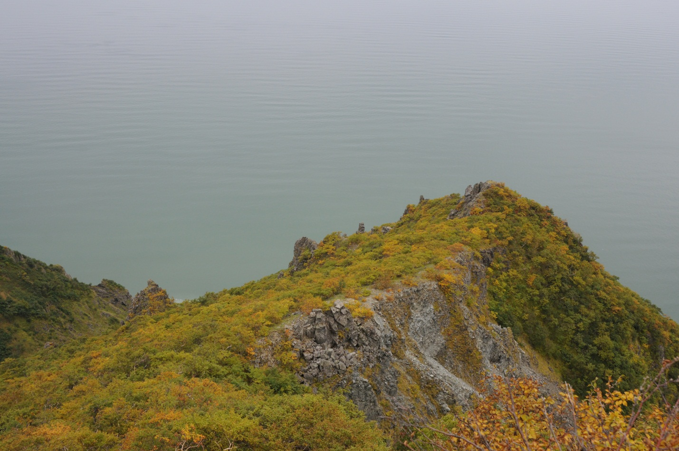
Фото 4. Каменноберезовое криволесье по гребню.

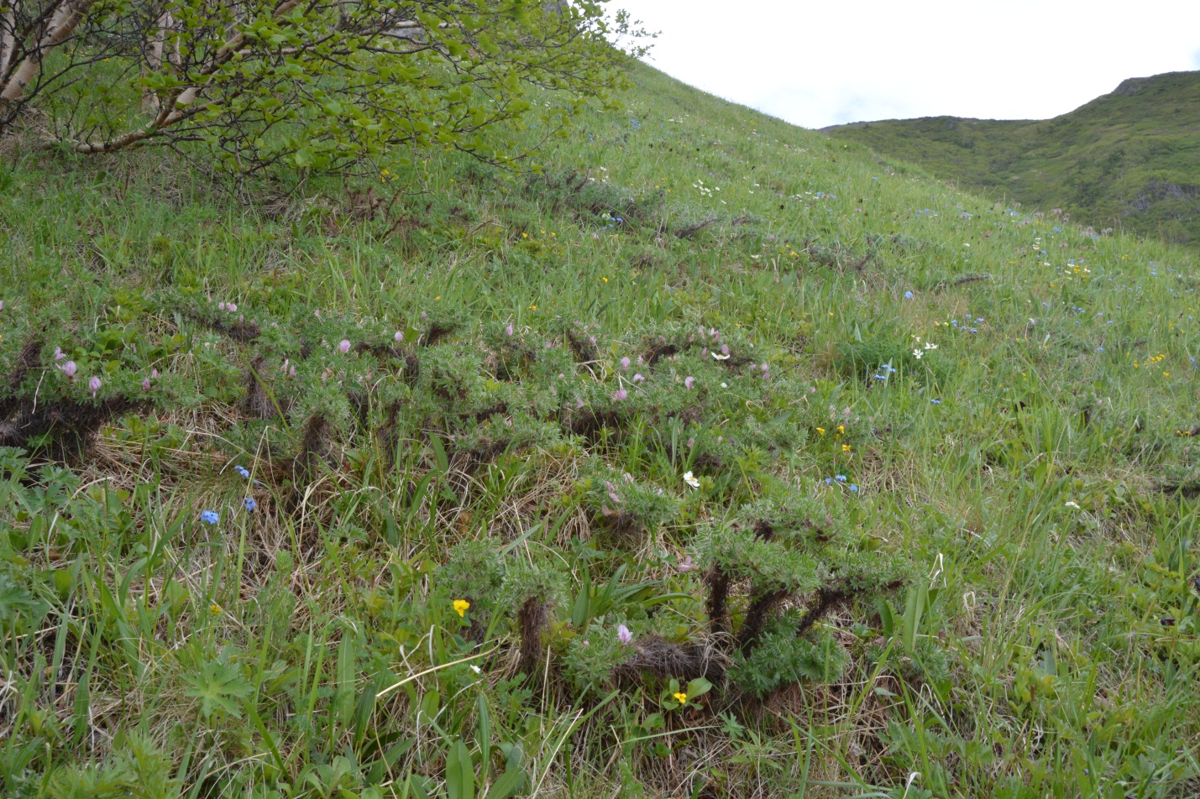
Фото 5. Мезатрофные луга по приморским склонам.

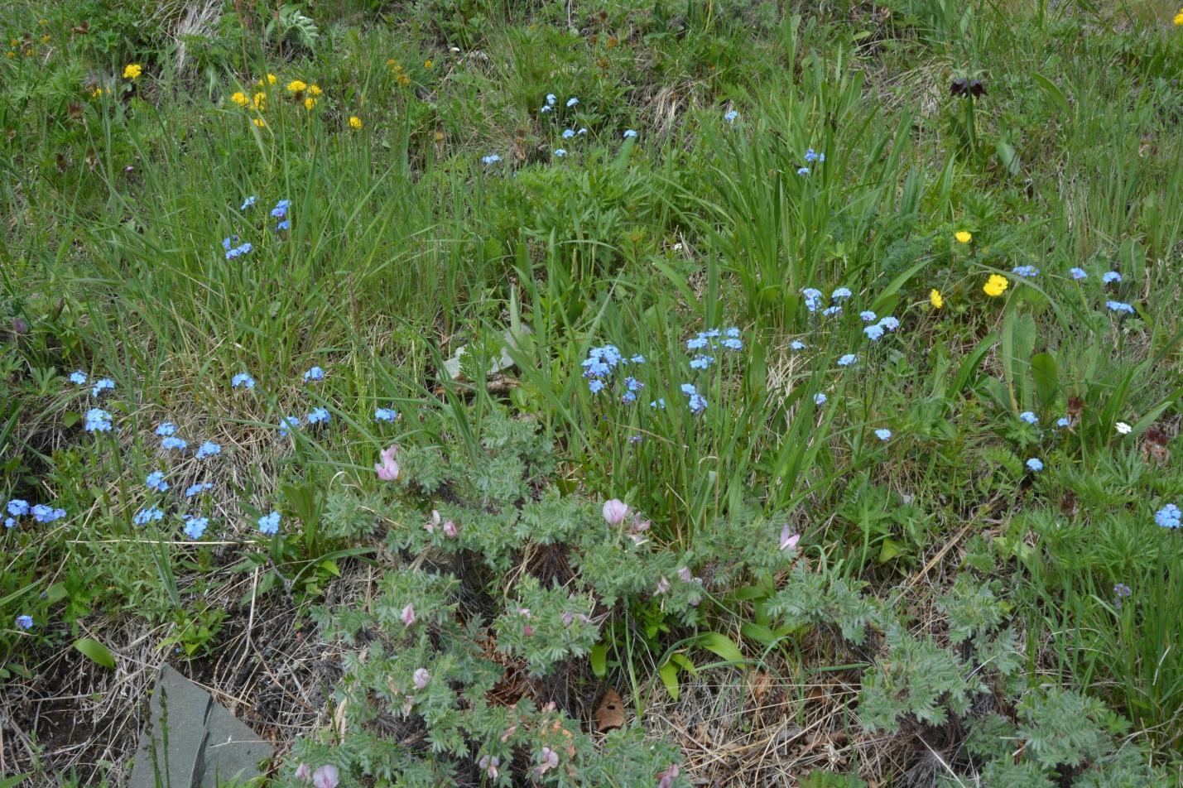
Фото 6. Заросли реликтового вида караганы гривистой.

Фото 7. Магадания Ольская (Красная книга РФ).

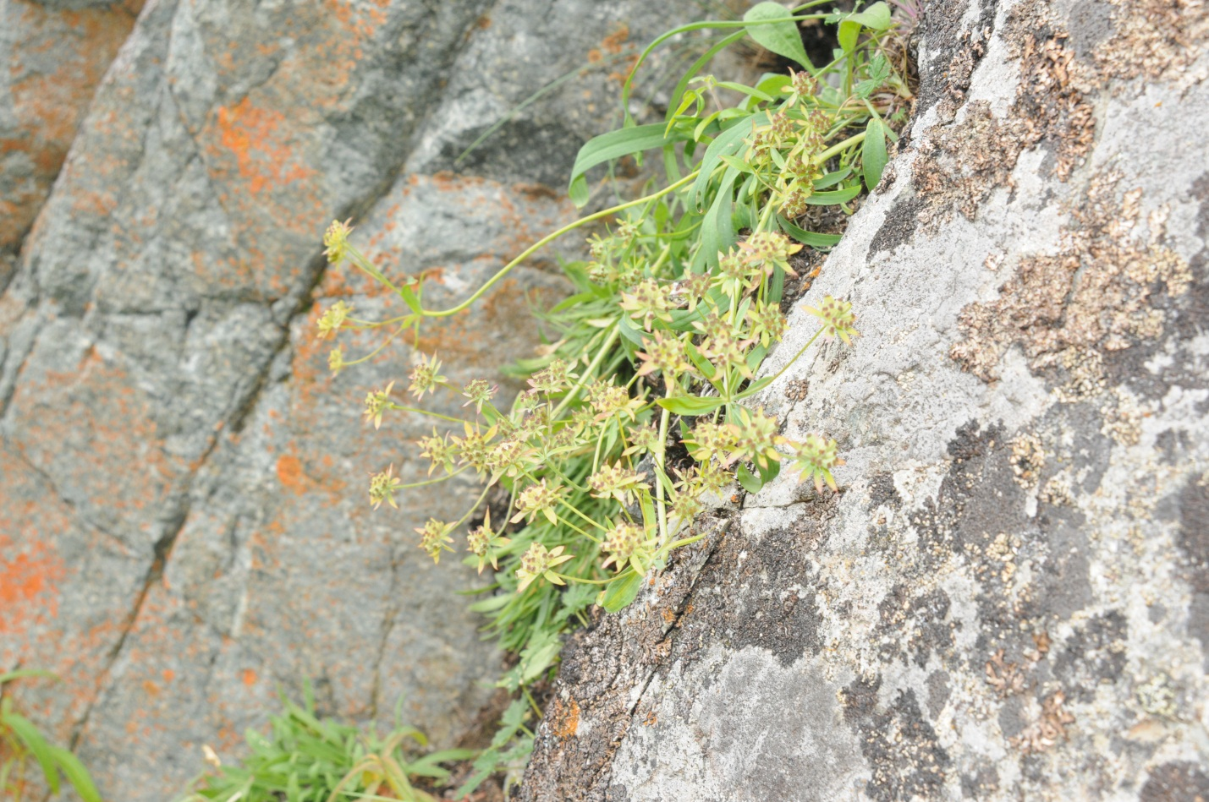
Фото 8. Узколокальный эндемик володушка атарганская.

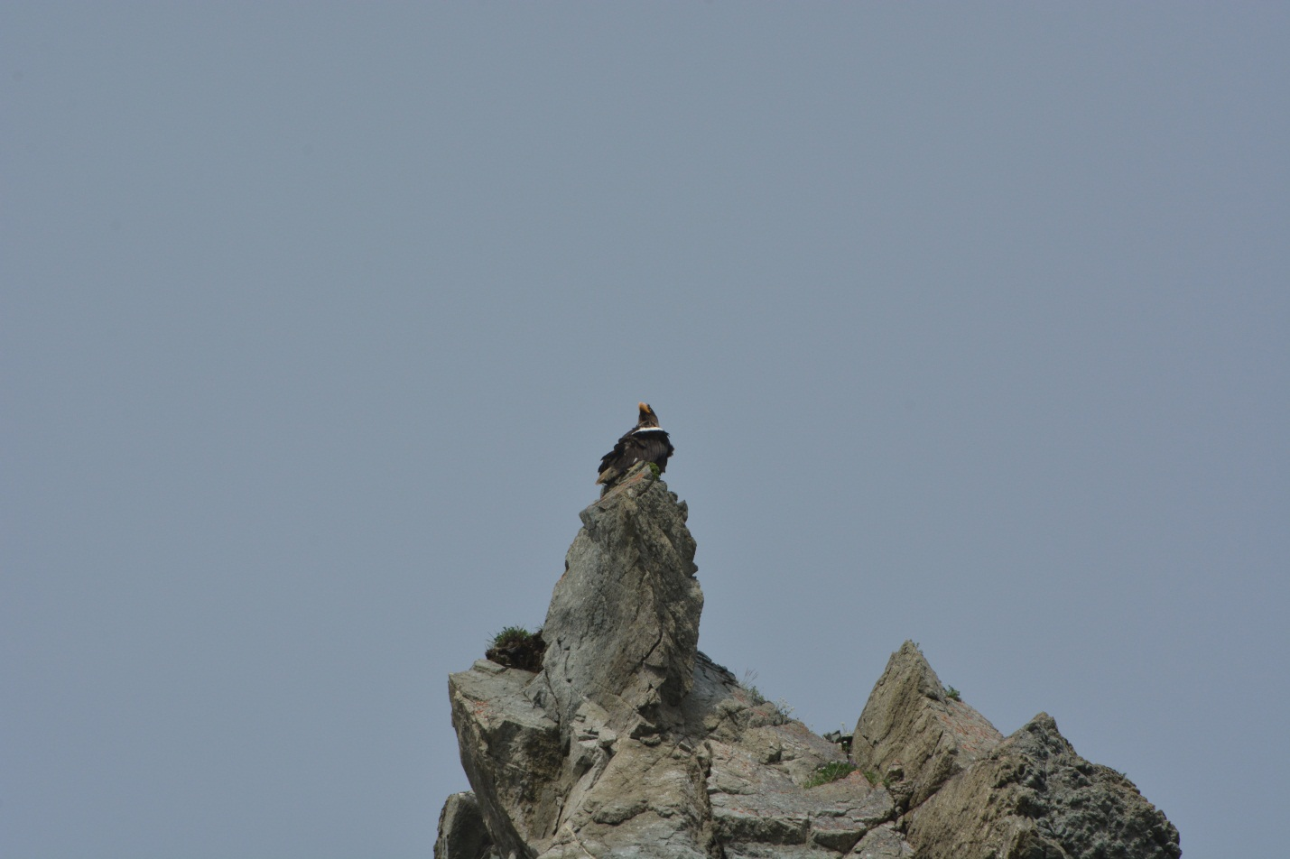
Фото 9. Белоплечий орлан (Красная книга МСОП).

